Università degli studi di

Salerno

***Corso di Laurea in Informatica***



***INGEGNERIA DEL SOFTWARE***

***Problem Statement***

***“UNI-AirLines”***

# Studenti:

##### Nome Matricola

Santoro Mario 0512104850

## Marino Raffaele 0512104508

Pastore Matteo 0512104724

Fortunato Angelo 0512104532

*Anno Accademico: 2018/19*

***SOMMARIO***

## 1. THE PROBLEM............................................................. 3 2. OBJECTIVES................................................................ 3 3. SCENARIOS................................................................. 4

3.1 Prenota Volo………….............................................................................4

3.2 Check-In …………………………..…...........................................................5

**4. Requirements.............................................................. 5**

4.1 Functional Requirement…………..........................................................5

4.2 Nonfunctional Requirements…...........................................................6

4.3 Project Constraints..............................................................................6

**5. Target Environmen………………………………………………….6**

**6. Deliverables.…………………………………………………………..6**

**7. Milestones……..……………………………………………………….7**

**1*.*The Problem**

Attualmente l'agenzia è sprovvista di sito web il che comporta la poca interattività con i clienti, disagi nell'acquisto dei biglietti dovuti a tempi di attesa troppo elevati, mancanza di informazioni dei relativi voli.

Internet ha offerto la possibilità di acquistare biglietti aerei di una determinata compagnia online.

– *Un’Europa sempre più a portata di clic, dove per organizzare un viaggio non si va più in agenzia o in biglietteria ma si fa tutto da casa, dietro allo schermo di un computer. È questa la tendenza fotografata da un’indagine dell’Eurostat che rivela come, nel 2014, più di due terzi (il 67%) dei biglietti aerei prenotati dai turisti europei siano stati acquistati online.*

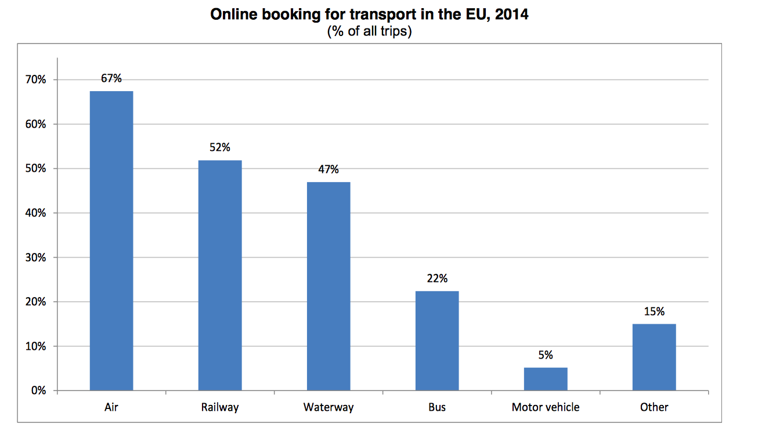

*Il grafico mostra le percentuali di prenotazioni online nel 2014 per ogni mezzo di trasporto. Al primo posto c’è l’aereo, seguito dal treno, dai mezzi d’acqua, dai bus e dai veicoli a motore (Fonte Eurostat)*

Non avere un software che rende disponibili questi servizi comporta una perdita economica enorme siccome le compagnie aeree concorrenti ne sono tutte provviste

**2*.*Objectives**

Questo software permette alla compagnia UniAirlines di interfacciarsi con l'utente tramite un sito web dedicato, in modo tale da permettere l'acquisto del biglietto comodamente da casa, richiedere assistenza, news e offerte via e-mail fornendo i seguenti servizi:

1. La registrazione degli utenti;
2. La time label dei voli;
3. Check-in online;
4. Tariffe differenti a seconda dell'offerta scelta (uno o più bagagli da stiva);
5. Prenotare il biglietto (se ancora disponibile, fino a 6 ore prima del volo);
6. Possibilità di scegliere più tratte con possibili scali;
7. Possibilità di vedere la lista dei voli prenotati;
8. Cambiare le credenziali utente;
9. Visionare le news;
10. Supporto.

**3.Scenarios**

**3.1 Prenota Volo**

Raffaele vuole acquistare biglietti di volo per lui e la sua famiglia della compagnia aerea UnisAir, quindi si reca sulla homePage del sito e compila l’apposita form di ricerca composta dai seguenti campi:

1. Aeroporto di partenza: Aereoporto Internazionale di Napoli(Capodichino);

2. Aeroporto di destinazione: Aereoporto Internazionale di Amsterdam;

3. Spunta la checkbox volo andata/ritorno;

4. Data di partenza: 20 dicembre 2018;

5. Data di ritorno: 28 dicembre 2018;

6. Numero adulti: 2;

7. Numero bambini: 1;

8. Numero neonati: 0.

Una volta compilati i campi sopra citati, clicca l’apposito bottone per effettuare la ricerca.

Viene reindirizzato ad una pagina contenente i risultati della ricerca da lui voluta, organizzati in ordine di orario di partenza dall’aeroporto da lui inserito, con relativo costo ed orario di arrivo.

Dopo aver scelto il volo di andata vengono visualizzati anche i risultati dei voli di ritorno per la data da lui inserita, in ordine di orario di partenza con i relativi costi.

Raffaele una volta trovato il volo da lui desiderato, che soddisfa i suoi criteri di orario e costo del volo clicca sul bottone per fare il login, obbligatorio per completare l’acquisto, inserendo email e password.

Subito dopo il sistema fornisce a Raffaele diversi servizi per la classe di volo e per l’imbarco del bagaglio.

Quest’ultimo sceglie i loro posti nella schermata che gli compare, selezionando i posti di classe premium P1, P2, P3, in seguito sceglie bagaglio standard per tutta la sua famiglia, ovvero meno di 15kg di peso il cui trasporto è gratuito.

Ora Raffaele deve inserire:

1. Nome;

2. Cognome;

3. Età;

4. Indirizzo;

5. Città;

6. Codice postale;

7. Paese;

8. Tipo documento;

9. Numero documento.

Per lui e tutta la sua famiglia, compilando quindi 3 form.

Dopodiché sceglie la carta di pagamento:

1. Numero carta di pagamento;

2. Nome proprietario;

3. Data di scadenza;

4. CVC/CVV;

5. Checkbox termini e condizioni.

Raffaele invia le informazioni (ricevendo poi un email di conferma che contiene anche il codice del volo) e viene reindirizzato alla home page.

**3.2 Check-In**

Raffaele intende effettuare il Check-In della sua prenotazione poiché mancano 3 giorni alla sua partenza. Nella Home-Page del sito preme sul bottone VoliPrenotati. Gli appare la lista dei voli da lui prenotati, in questo caso solo uno, Roma-Parigi. Egli clicca sul bottone Check-In e viene rimandato alla pagina dove è presente una form da compilare. Raffaele inserisce il suo codice prenotazione, il suo nome e il suo cognome, dopodiché clicca sul bottone di conferma. Gli compare così, una lista di checkbox con i nomi: "Raffele Marino", "Roberta Rossi", "Francesca Rossi". Raffaele spunta tutti i checkbox corrispondenti alle persone per cui ha prenotato il biglietto, dopodiché preme su conferma. A questo punto gli compaiono le carte d'imbarco da stampare, corrispondenti alle sue prenotazioni.

**4. Requirements**

**4.1 Functional Requirements**

Derivato dagli scenari sopra descritti, il sistema UNI-Airlines dovrebbe fornire le seguenti funzionalità:

1. Un utente deve avere la possibilità di registrarsi;
2. Un utente deve avere la possibilità di controllare la time label dei voli;
3. Un utente deve avere la possibilità di effettuare il check-in online;
4. Un utente deve avere la possibilità di visionare le news sul sito;
5. Un utente deve avere la possibilità di ricevere supporto e-mail;
6. Un utente deve avere la possibilità di scegliere una tariffa differente a seconda dei suoi bagagli;
7. Un utente deve avere la possibilità di cambiare le sue credenziali;
8. L’utente deve avere la possibilità di vedere la lista dei voli prenotati;
9. Un utente può prenotare un volo (se i posti sono ancora disponibili) entro 6 ore prima del volo.

**4.2 Nonfunctional Requirements**

1. Massimo 30 secondi di attesa nell’interazione con il sistema quando si acquista un biglietto [Performance requirement];
2. Il sito deve essere disponibile 24 ore al giorno [Performance requirement];
3. Un sito web-based indipendente dalla piattaforma [Supportability requirement];
4. Manutenzione da parte dell’admin [Supportability requirement];
5. Uno schema di controllo degli accessi che impedisce l'accesso non autorizzato e consente l'accesso per più utenti [Reliability requirement];
6. In caso di eccezioni o perdita di connessione il sistema fa visualizzare all’utente una pagina di errore [Reliability requirement];
7. In caso di problemi all’utente vengono fornite le informazioni per contattare l’assistenza [Usability requirement];

**4.3 Project Constraints**

• Tutta l’applicazione deve essere scritta in Java. [Implementation requirement];

•Tutti i documenti di progetto devono essere pubblicati in DOC o PDF.

• Non sono necessari installazioni, il sistema è completamente sul web [Packing requirement];

• Non ha costi di utilizzo e non sono previsti diritti d’autore o di componenti [Legal requirment].

• Interfaccia utente semplice da usare [Interface requirement];

**5. Target Environment**

Tutti gli utenti devono poter connettersi a UnisAir da un qualsiasi web browser che supporta cookies, JavaScript JavaApplet con una connessione internet.

**6. Deliverables**

Il cliente si aspetta una serie di documenti che descrive analisi dei requisiti (RAD), progettazione del sistema (SDD), progettazione degli oggetti (ODD), test procedure (TM) e il manuale utente del sistema UnisAir.

L’utente si aspetta inoltre una dimostrazione, un test minimo accettabile è una dimostrazione.

**7. Milestones**